Generalidades  El número de aviones que surcan nuestros cielos aumenta de manera constante, de ahí la importancia que gana igualmente la cuestión de la seguridad.  Un estudio de la Organización de Aviación Civil Internacional (OACI) basado en 28.000 partes de incidentes/accidentes dio como resultado que más del 70 % de los problemas fueron causados por un mal conocimiento del idioma.  La OACI exige en estos momentos que todos los pilotos de vuelos internacionales y todos los controladores de tráfico aéreo (ATCO) que prestan servicio para vuelos internacionales tengan un nivel mínimo de inglés. Este nivel mínimo de inglés se conoce como el ICAO Operational Level 4.  ¿Por qué Climb Level 4?  Climb Level 4 es un programa desarrollado exclusivamente para profesionales de la aviación que desean alcanzar el nivel 4 de la OACI. Es el programa de enseñanza de inglés más avanzado técnicamente, además de completo, flexible y personalizado, que existe.  Climb Level 4 pone a disposición de los profesionales de la aviación una herramienta en línea para hablar inglés en cualquier momento y lugar:  - Tiene en cuenta los patrones dinámicos de trabajo tanto de controladores como de pilotos  - Puede utilizarse para cursos presenciales, autoaprendizaje o ambos  - Todos los ejercicios se refieren al ámbito de la aviación  - Sigue un plan de formación de inglés oral dinámico para alcanzar el nivel 4 ó 5 de la OACI  Realizado por líderes en aviación y formación de lenguas  Currículum global  El currículum global de Climb Level 4 analiza el nivel de comprensión y expresión oral de cada persona, lo que permite una formación individualizada para alcanzar el nivel 4 y 5 de la OACI, tanto en inglés británico como americano:  - Vocabulario: Los ejercicios de vocabulario se han diseñado para ayudar a los estudiantes a reconocer y utilizar palabras dentro de su contexto y de manera correcta.  - Estructura: El currículum de gramática se basa en el análisis de los puntos gramaticales más necesarios para alcanzar el nivel 4 o superior de la OACI.  - Comprensión: El currículum global incluye la comprensión de una amplia variedad de acentos, ejercicios de aplicación y el vocabulario y la gramática exigidas.  - Expresión oral: Se enseña a tener un discurso fluido, reduciendo las pausas.  - Pronunciación: Se trabajan los fonemas, acentos, ritmo y entonación para permitir una comunicación clara en inglés en múltiples situaciones.  - Interacciones: Se forma a los estudiantes para que den respuestas inmediatas, correctas y precisas en situaciones inesperadas.  Ejercicios y recursos para una formación personalizada  - Speaking Professor: Transforma el texto en voz para que los estudiantes puedan escuchar y leer al mismo tiempo.  - Aviation Word Book: Incluye las 2.000 palabras más importantes para lograr el nivel 4 de la OACI. Los estudiantes crean su propio glosario personal, lo que genera automáticamente ejercicios prácticos.  - My Dictionary: Los estudiantes crean su propio diccionario personal junto con ejercicios prácticos.  - My Aviation Grammar: Una herramienta de consulta con las 49 estructuras y tiempos más importantes.  - Pronunciation: Mediante una evaluación personalizada se analiza la pronunciación en inglés de cada persona. Un Tutor Inteligente da las instrucciones en función de la lengua materna del estudiante y su nivel.  - My Messages: Crea grupos de discusión entre estudiantes de lenguas por medio de mensajes que intercambian entre ellos y también con sus tutores.  - My Results: En función de los ejercicios y las capacidades.  - My News: Noticias específicas sobre el mundo de la aviación. | URL: www.climb-level4.com  Folleto en línea: http://www.maycoll.co.uk/pdfs/cae-cl4.pdf  Información de contacto y pedido:  Climb Level 4:  www.climb-level4.com  info@climb-level4.com  Mayflower College  Paul Stevens  Director  paul@maycoll.co.uk  TEL ++44-1752-673784  Carnegie Speech Company  John Lucke  Vicepresidente  jlucke@carnegiespeech.com  TEL: ++1-412-281-3004 x 25  Herramientas de formación únicas  - Disponible en cualquier momento y en cualquier lugar  - Puede utilizarse en cursos presenciales o como herramienta de autoaprendizaje  - Formación adaptada a las necesidades de formación de idiomas y a las capacidades de los estudiantes  - Speaking Professor – convierte el texto en sonido  - El currículum se centra en el logro de los requisitos de inglés oral de la OACI  - Correcciones por escrito, con gráficos o grabaciones que incluyen los errores de pronunciación y las instrucciones a seguir  - Rápido, intuitivo y rentable  Currículum global:  - Vocabulario  - Comprensión’  - Expresión oral  - Pronunciación  - Interacciones  Módulos de formación:  - La hora, duraciones y horarios  - La salud  - La gente  - El tiempo  - La tecnología  - Los aeródromos  - Carga aérea, materiales y fuego  - La comunicación  - Navegación, movimiento y geografía  Recursos de formación personalizada:  - Speaking Professor  - My Pronunciation  - My Aviation Wordbook  - My Aviation Grammar  - My Dictionary  - My Reports  - My Messages  - My News  Requisitos técnicos:  Buscadores:  - Microsoft Internet Explorer, v6 o superior  - Opera v8 o superior  - Mozilla Firefox 2 o superior  Plug-ins  Macromedia Flash Player 6 o superior  Conexión de Internet  - Mínimo: 300kb / segundo  - Ideal: 1mb / segundo  - Compruebe su velocidad en www.speedtest.org  Sonido  Cascos con micrófono
  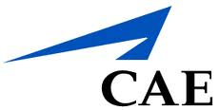 | 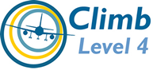
  Formación en inglés personalizada, flexible y completa para alcanzar el nivel 4 de la OACI
   | Mayflower College enseña inglés de la aviación a pilotos internacionales y controladores de tráfico aéreo desde hace más de 20 años. Además de formar cada año a más de 1.000 estudiantes de más de 50 países, Mayflower College ha trabajado para las comisiones de la OACI y ha estado presente en diferentes actos de la organización.
  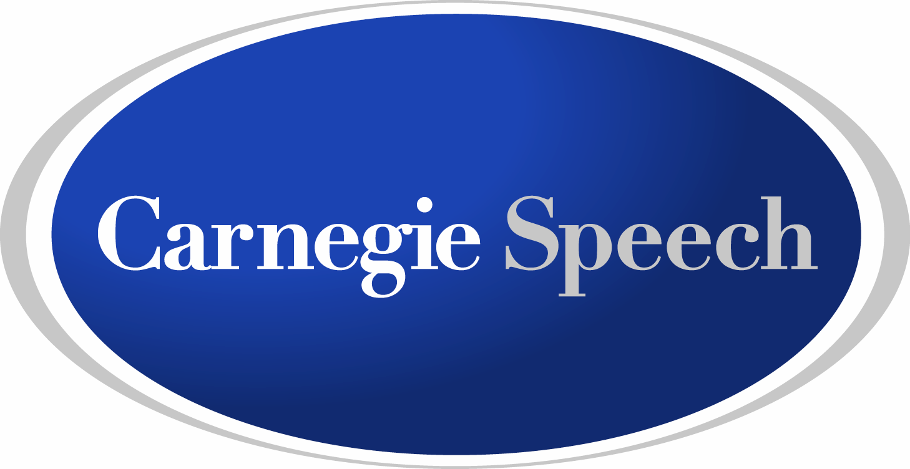 | Carnegie Speech es un importante creador de programas de evaluación y enseñanza de idiomas. Mediante la integración de los sistemas de reconocimiento de voz, inteligencia artificial y formación de idiomas en potentes programas informáticos, Carnegie Speech propone una formación en inglés oral personalizada, graduable y eficaz para sectores como la edición, salud, servicios, educación, organismos gubernamentales y aviación.

